ПОСТАНОВЛЕНИЕ

КАРАР № 1196

2023 елның «10» мае

«Лениногорск муниципаль районы» муниципаль берәмлеге Башкарма комитетының 2017 елның 22 февралендәге 811 номерлы карары белән расланган Лениногорск шәһәре муниципаль берәмлеге территориясендә стационар булмаган сәүдә объектларын урнаштыру схемасына үзгәрешләр һәм өстәмәләр кертү турында

«Россия Федерациясендә сәүдә эшчәнлеген дәүләт тарафыннан җайга салу нигезләре турында» 2009елның 28 декабрендәге 381-ФЗ номерлы Федераль законның 10 статьясын гамәлгә ашыру максатларында, «Лениногорск муниципаль районы» муниципаль берәмлеге Башкарма комитеты КАРАР БИРӘ:
- 2023 елның 11 апрелендәге 1-2023 номерлы НТО урнаштыру мәсьәләсе буенча мөрәҗәгатьләрне карау буенча комиссия утырышы беркетмәсе нигезендә, «Лениногорск муниципаль районы» муниципаль берәмлеге Башкарма комитетының 2017 елның 22 февралендәге 811 номерлы карары белән расланган Лениногорск шәһәре муниципаль берәмлеге территориясендә стационар булмаган сәүдә объектларын урнаштыру схемасына кушымта нигезендә үзгәрешләр һәм өстәмәләр кертергә.
- Әлеге карарны һәм Лениногорск шәһәре муниципаль берәмлеге территориясендә стационар булмаган сәүдә объектларын урнаштыруның төгәлләнгән схемасын массакүләм мәгълүмат чараларында - Лениногорск муниципаль районының рәсми порталында: http://Leninogorsk.tatarstan.ru.бастырып чыгарырга.http://Leninogorsk.tatarstan.ru
- Әлеге карар рәсми басылып чыккан көненнән үз көченә керә.
- Әлеге карарның үтәлешен тикшереп торуны «Лениногорск муниципаль районы» муниципаль берәмлеге Башкарма комитеты җитәкчесенең икътисад буенча беренче урынбасары Г.А. Ивановага йөкләргә.

Җитәкче З.Г. Михайлова

Куприянова О.В.
5-45-80
№ | Объектның төре | Специализациясе | Урнашкан урыны
79 | Павильон | Пиротехника сату | Крупская ур., 2В
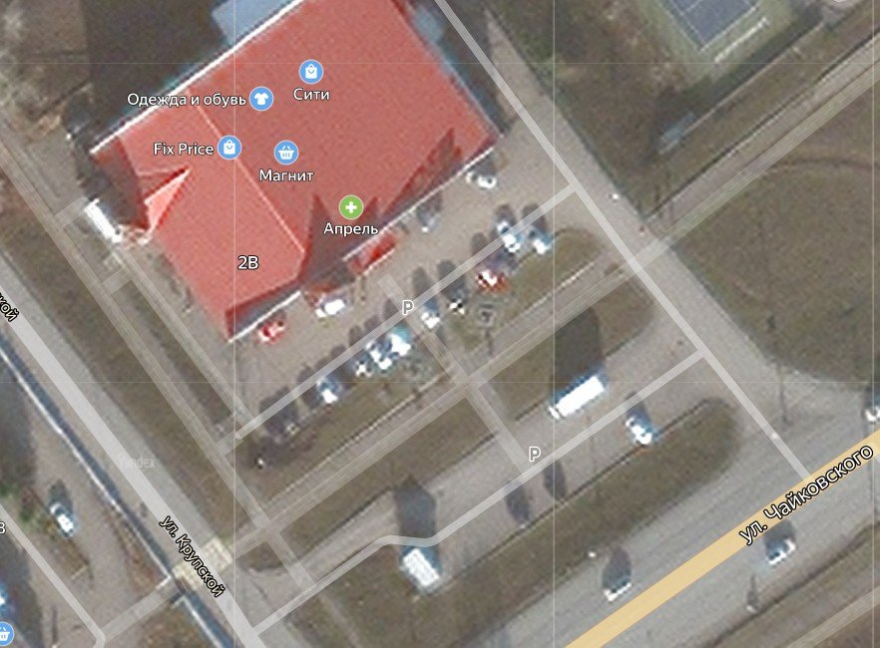

№ | Объектның төре | Специализациясе | Урнашкан урыны
80 | Ларек | Ваклап сату | Лермонтов ур., 20 й.

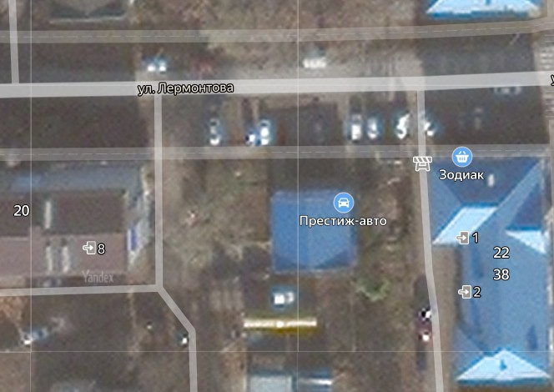

Татарстан Республикасы Лениногорск шәһәренең стационар булмаган сәүдә объектларын урнаштыру схемасы
«Лениногорск муниципаль районы» муниципаль берәмлеге Башкарма
комитетының 2021 елның
5 августындагы 722 номерлы карарына кушымта 2023 елның 5 маенда кертелгән үзгәрешләр белән

Шартлы билгеләр:
1 стационар булмаган сәүдә объектлары
11
иҗтимагый киңлекләр (парклар һәм скверлар)
|
I

